**Modelo de Dados - cadfuncionarios**

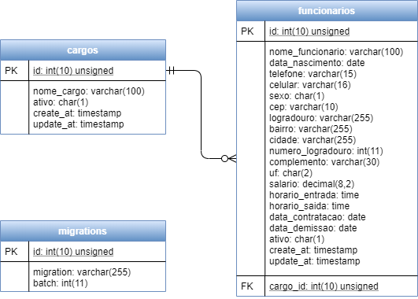

**Dicionário de Dados - cadfuncionarios**

|  |  |  |  |  |
| --- | --- | --- | --- | --- |
| **Tabela** | migrations | | | |
| **Descrição** | Armazenará as informações referentes as migrations do Laravel | | | |
| **Campos** | | | | |
| **Nome** | **Descrição** | **Tipo de dado** | **Tamanho** | **Restrições de domínio** |
| id | Código de identificação da tabela | Int | 10 | PK / Unsigned / Not Null / Auto Increment |
| migration | Nome do arquivo de migration | Varchar | 255 | Not Null |
| batch | Especifica a sessão que determina migration foi executada | Int | 11 | Not Null |

|  |  |  |  |  |
| --- | --- | --- | --- | --- |
| **Tabela** | cargos | | | |
| **Descrição** | Armazenará as informações referentes a cargos | | | |
| **Campos** | | | | |
| **Nome** | **Descrição** | **Tipo de dado** | **Tamanho** | **Restrições de domínio** |
| id | Código de identificação da tabela | Int | 10 | PK / Unsigned / Not Null / Auto Increment |
| nome_cargo | Nome do cargo | Varchar | 100 | Not Null |
| ativo | Determinará se o cargo está ativado (1) ou desativado (0) | Char | 1 | Not Null /  Default = 1 |
| create_at | Data e hora que o cargo foi adicionado no sistema | Timestamp |  |  |
| update_at | Data e hora que o cargo foi atualizado no sistema | Timestamp |  |  |
|  | | | | |

|  |  |  |  |  |
| --- | --- | --- | --- | --- |
| **Tabela** | funcionarios | | | |
| **Descrição** | Armazenará as informações referentes aos funcionários cadastrados | | | |
| **Observações** | Essa tabela possui uma chave estrangeira da tabela cargos | | | |
| **Campos** | | | | |
| **Nome** | **Descrição** | **Tipo de dado** | **Tamanho** | **Restrições de domínio** |
| id | Código de identificação da tabela | Int | 10 | PK / Unsigned / Not Null / Auto Increment |
| nome_funcionario | Nome do funcionário | Varchar | 100 | Not Null |
| data_nascimento | Data de nascimento do funcionário | Date |  | Not Null |
| telefone | Número de telefone do funcionário | Varchar | 15 | Not Null |
| celular | Número de celular do funcionário | Varchar | 16 | Not Null |
| sexo | Sexo do funcionário | Char | 1 | Not Null |
| cep | CEP do endereço do funcionário | Varchar | 10 | Not Null |
| logradouro | Logradouro do funcionário | Varchar | 255 | Not Null |
| bairro | Bairro do funcionário | Varchar | 255 | Not Null |
| cidade | Cidade do funcionário | Varchar | 255 | Not Null |
| numero_logradouro | Número da residência do funcionário | Int | 11 | Not Null |
| complemento | Complemento do funcionário (Casa, apartamento, etc) | Varchar | 30 |  |
| uf | UF do funcionário | Char | 2 | Not Null |
| salario | Salário do funcionário | Decimal | 8,2 | Not Null |
| horario_entrada | Horário de entrada do funcionário na empresa | Time |  | Not Null |
| horario_saida | Horário de saída do funcionário na empresa | Time |  | Not Null |
| data_contratacao | Data que o funcionário foi contratado pela empresa | Date |  | Not Null |
| data_demissao | Data que o funcionário foi demitido pela empresa | Date |  |  |
| ativo | Determinará se o funcionário está ativado (1) ou desativado (0) | Char | 1 | Not Null / Default = 1 |
| cargo_id | Código de identificação em relação ao cargo do funcionário | Int | 10 | FK / Unsigned / Not Null |
| create_at | Data e hora que o cargo foi adicionado no sistema | Timestamp |  |  |
| update_at | Data e hora que o cargo foi atualizado no sistema | Timestamp |  |  |
|  | | | | |